**J E S Ú S N A C E C U A N D O N A C E Y VIVE**

**U N A C O M U N I D A D**

***Novena de Navidad : CEBs de Guayaquil, PR. 2108.***



**CONTENIDO**

**Introducción**

1. María es hija de una nación comunitaria. (Lucas 1,46-55).
2. La comunidad familiar de Jesús. (Lucas 1,26-33).
3. María e Isabel forman una comunidad familiar ampliada. (Lucas 1,38-56).
4. Jesús-Emmanuel es Dios-con-nosotros Salvador los pobres. (Mateo 1,20-24).
5. En Belén se dio ya la comunidad de los pobres. (Lucas 2,8-20).
6. Belén es una comunidad abierta a todos los pueblos. (Mateo 2,1-12).
7. Jesús a los 12 años encuentra su comunidad nacional. (Lucas 2,42-51).
8. Jesús, profeta del Reino, inaugura otro proyecto de comunidad.
9. Hoy Jesús nace dónde nace una comunidad.

**Anexos:** 1. “¡Navidad eres tú!” 2. Oración a la Virgen de la Nochebuena.

**INTRODUCCIÓN**

¡Bienvenidas y bienvenidos a esta novena de Navidad!

Como tema de fondo hemos elegido “la Comunidad y la Navidad”.

Hemos querido resaltar la importancia de la Comunidad: **Navidad es el comienzo de las Comunidades cristianas.**

Si no vivimos en una Comunidad viva y comprometida por el Reino, definitivamente tenemos que reconocer

que todavía “no somos cristianos”: ‘religiosos, tal vez; pero cristianos, no’.

Desde el principio, Jesús buscó ‘Comunidades’. Esas son su familia, su parentela, los pastores de Belén,

los magos, el grupo de los 12 apóstoles, el grupo de la mujeres… El Reino es Comunidad.

Fortalezcámonos en nuestras Comunidades cristianas y abrámonos a otras Comunidades.

**¡ Feliz Novena de Navidad !**

**Día 1 : MARÍA ES HIJA DE UNA NACIÓN COMUNITARIA.**

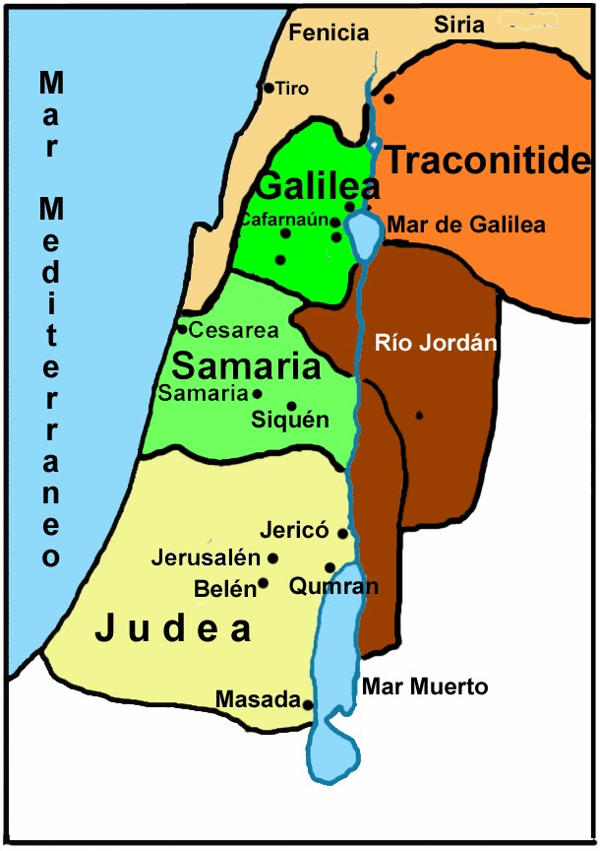

**Mensaje:** Como María, heredera de la fe y práctica comunitaria de su pueblo, nosotros somos los herederos de la larga historia comunitaria de nuestra Iglesia: luchas solidarias, errores, fe viva, liberación alegre…

**Diálogo inicial:** El país de Jesús.

1. ¿Qué sabemos de la historia del país de Jesús?

**Palabra de Dios.** Lucas 1,46-55: La proclamación de fe de María.

1. Según María, ¿cuál va a ser la misión de su hijo Jesús?
2. ¿Qué novedades nos aporta María con esta proclamación de fe?
3. ¿A qué nos sentimos llamados después de nuestras reflexiones?

**Oración comunitaria.** Padrenuestro. Dios te salve. Bendición final.

**Comentario 1: LA FE DE UN PUEBLO COMUNITARIO**

La historia de Jesús comienza con **Abraham y Sara,** unos 1,800 antes de Jesús. Abraham y Sara sintieron la necesidad de emprender una nueva manera de vivir y creer. Dejaron a su país por 3 motivos:

1. No querían vivir esclavos de unos reyes explotadores. Soñaban en una ***vida más igualitaria.***
2. Partieron en busca de una ***tierra de libertad*** donde podrían organizarse más equitativamente.
3. Buscaban a un ***Dios más cercano y amigo.***

En esta experiencia Abraham y Sara descubrieron que ***ese Dios los acompañaba y les animaba*** a hacer realidad sus proyectos de vida nueva, que conllevaba también una fe nueva, la de un Dios amigo y compañero.

Serán **Moisés** y su hermana **Miriam** que retomaron el proyecto de Abraham y Sara luego de haber caído en la esclavitud en Egipto durante unos 250 años. Huyeron por el desierto en dirección de Palestina. En este difícil proceso aprendieron a vivir en ***libertad*** y ***fraternidad*** e hicieron una ***alianza con el Dios*** de Abraham y Sara.

Por los años 1,200 antes de Jesús llegaron en **Palestina** donde se unieron con los campesinos pobres y explotados de la región. Juntos lograron organizarse de manera independiente con sus líderes que llamaron “Jueces”, o Sabios. Desarrollaron su fe en un Dios amigo y liberador.

Por el año 1,000 antes de Jesús, primero en Saúl, luego en David se eligieron **unos reyes.** Pero la mayoría de los demás reyes fueron más interesados en aprovechar de su poder para vivir una vida de privilegios a costa del empobrecimiento de su pueblo, olvidándose de la alianza. Pero unos ***profetas*** como Isaías, Ezequiel, Jeremías, Daniel y otros ayudaron al pueblo a conservar la fe de los antepasados.

Después de 5 siglos, **varios imperios** los fueron dominando, desterrando, explotando. Quienes los ayudaron a resistir la imposición de sus culturas y mantener su fe viva fueron unos sabios de los cuales escribieron sus consejos y orientaciones. Primero fueron los persas, luego los griegos y finalmente los romanos.

En tiempos de **Jesús,** eran los romanos quienes dominaban el país. Al nivel religioso habían conservado cierta independencia. Pero ***los sacerdotes*** que conformaban la autoridad política y financiera daban más importancia a las leyes y a sus privilegios que a la verdadera religión de Moisés, olvidándose de la solidaridad efectiva con los más pobres.

Como muchos de su tiempo, una tal **María** de Nazaret sueña en la venida de ***un Mesías*** que continuara el proyecto de Abraham y Sara, Moisés y Miriam, los Profetas y los Sabios. Eso es el sentido de su profesión de fe: María es la hija de un ***pueblo comunitario*** que cree en la posibilidad de volver a vivir en ***libertad, equidad y fe*** en un Dios liberador.

**Día 2 : LA COMUNIDAD FAMILIAR DE JESÚS.**

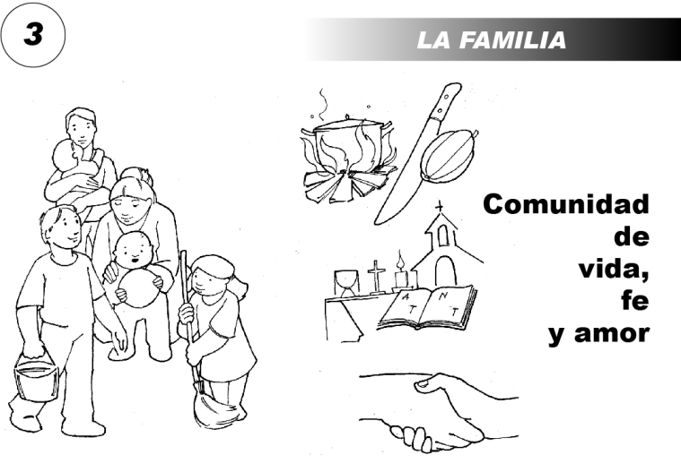

**Mensaje:** Como la familia de Jesús, oriunda de una provincia campesina rebelde, Galilea, nosotros también nos inscribimos en la realidad del lugar donde hemos nacido y crecido.

**Diálogo inicial:** Los padres de Jesús.

1. ¿Cuál era el oficio de los padres de Jesús? ¿Cuál fue la profesión de Jesús?

**Palabra de Dios.** Lucas 1,26-33: El mensaje a María por el nacimiento de Jesús.

1. ¿Cuál es el proyecto de Dios para el hijo de María y José?
2. ¿De qué maneras seguimos colaborando con el proyecto de Dios confiado a Jesús?
3. ¿A qué nos sentimos llamados después de nuestras reflexiones?

**Oración comunitaria.** Padrenuestro. Dios te salve. Bendición final.

**Comentario 2: LA FAMILIA DE JESÚS DE NAZARET.**

**Palestina,** la patria de Jesús, es un país pequeño, ¡no más grande que la provincia del Guayas! Había un poco más de 100 kilómetros ente Nazaret, en la provincia norteña de ***Galilea,*** y Belén, al sur en la provincia de ***Judea.*** En las 2 provincias estaba la de ***Samaria,*** al centro del país. El ***río Jordán*** atraviesa todo el territorio del norte al sur y termina en una gran laguna llamada el ***mar Muerto,*** donde no puede vivir ningún pescado porque era demasiada salada.

Nacido en Belén, Jesús se crió en Nazaret. Las gentes de su provincia, Galilea, eran muy ***marginados y despreciados*** por las autoridades de la capital ***Jerusalén,*** en Judea, y también muy ***explotados*** por los terratenientes de la región cuyas tierras eran fértiles. En cuanto a los **romanos,** ellos vivían de los fuertes **impuestos** que debían pagar todas las familias. Eran muy duros con la población sumisa en la miseria.

Durante su **niñez y juventud,** Jesús sintió en carne propia la marginación religiosa, la dominación de los poderosos y los maltratos de los romanos. A los 7 años, los romanos desaparecieron toda la ciudad de Séforis a poca distancia de Nazaret, quemando las casas y matando a toda su gente de niños a ancianos, porque habían reclamado por una vida más humana… De joven, Jesús fue ***carpintero*** como su padre, buscando trabaja de pueblo en pueblo.

Desesperados por toda esta situación, muchos esperaban que Dios se acodara de ellos como sus antepasados lo habían experimentado en el pasado. Recordaban a Moisés y Sara, al rey David, a los Profetas y a los Sabios: la fidelidad de Dios no podía haber desaparecido del todo. También María y José deseaban que su hijo Jesús sea el **Mesías prometido** por los profetas: necesitaban, como en tiempos de Moisés de libertad, equidad y fe más liberadora. Como lo decía el profeta Zacarías (9,9-10), ese rey vendría ‘montado sobre un burro’, porque sería un **‘rey sin corona’:** el rey de los pobres, según el proyecto de Moisés y de los Profetas.

**Día 3**

**MARÍA E ISABEL FORMABAN UNA COMUNIDAD FAMILIAR AMPLIADA.**

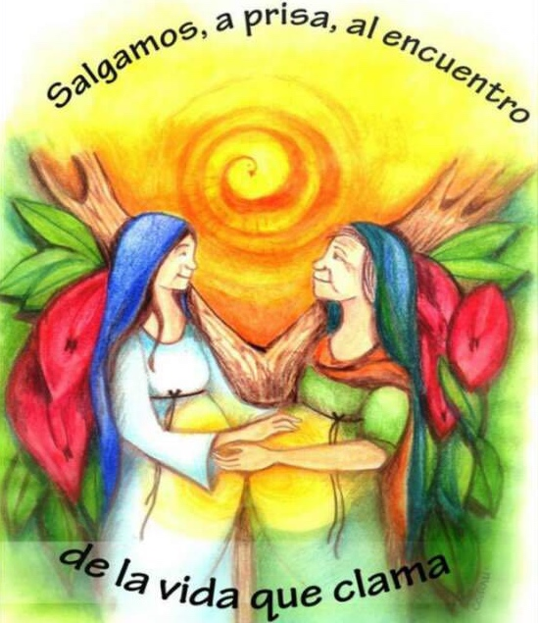

**Mensaje:** Como María y su prima Isabel que tenían fuertes lazos de familia, nosotros también nos enriquecemos de nuestras relaciones familiares por la fe, la ayuda, la preocupación por los demás…

**Diálogo inicial:** El país de Jesús

1. ¿De qué maneras nos ayudó nuestra familia amplia en nuestra fe y nuestros compromisos?

**Palabra de Dios.** Lucas 1,38-56: La profesión de fe de María.

1. Según María, ¿cuál es el proyecto de Dios y sus promesas?
2. ¿De qué maneras continuamos esta profesión de fe de María?
3. ¿A qué nos sentimos llamados después de nuestras reflexiones?

**Oración comunitaria.** Padrenuestro. Dios te salve. Bendición final.

**Comentario 3: LA PROFESIÓN DE FE DE MARÍA**

La visita de María a su prima Isabel es la ocasión para María de comunicar su embarazo a su prima y de proclamar su fe en el comienzo de la realización de las promesas de Dios a su pueblo, en particular el Pueblo de los Pobres. Con esta ‘profesión de fe’ de María, estamos lejos de las presentación de María como Reina y Emperatriz del cielo y de la tierra con sus lujosas ropas y coronas de oro puro. Descubrimos en estas 2 mujeres las campesinas pobres de Palestina cuya fe les permite descubrir las maravillas de Dios en su vida.

1. **Una alabanza**

* Con su prima Isabel y Zacarías, María ***celebra*** lo inesperado que está ocurriendo a través de ella; podríamos decir ‘a través de ellas dos’: la venida del Mesías esperado desde generaciones.
* Es consciente que no se merece tal gracia y se lo ***agradece*** a Dios.

1. **Una fe liberadora**

* María anuncia la realización de las ***promesas*** de Dios contenidas en el Antiguo Testamento, en particular en los profetas.
* El Dios en que cree María es el Dios bíblico: ***“Dios liberador con nosotras y nosotros los pobres”.***
* María se enraíza en el ***proyecto de Moisés y Miriam:*** liberación, equidad y fe viva.

1. **Un alcance universal**

* Ese mensaje es para todos los pueblos de todos los tiempos.
* El proyecto del Reino viene de ***Abraham y Sara,*** y beneficiará “a sus descendientes para siempre”.

**¿Y nosotros? ¿Se enraíza en el Reino nuestra devoción mariana? ¿Es nuestra fe comunitaria y liberadora?**

**Día 4 : “ JESÚS – EMMANUEL ” ES**

**EL ‘DIOS - CON – NOSOTROS’ SALVADOR DE LOS POBRES.**

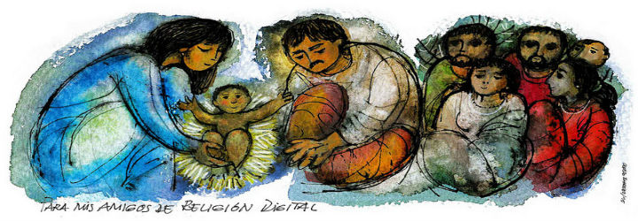

**Mensaje:** Como el nombre de Jesús-Emmanuel es todo un programa para él, nuestros nombres son o deben ser una misión para el bien de los demás.

**Diálogo inicial:** Los 2 nombres de Jesús.

1. ¿Son nuestros nombres un mensaje y una misión para nosotros?

**Palabra de Dios.** Mateo 1,20-24: José es el encargado de dar un nombre a Jesús.

1. ¿Qué significan los 2 nombres de Jesús-Emmanuel?
2. ¿Sabemos hoy ver a Jesús como ‘Emmanuel’, o sea, Dios con nosotros?
3. ¿A qué nos sentimos llamados después de nuestras reflexiones?

**Oración comunitaria.** Padrenuestro. Dios te salve. Bendición final.

**Comentario 4: PALABRAS Y NOMBRES QUE HABLAN**

Comencemos con una constatación: Nos hemos dejado influenciar tanto por los medios de comunicación que ya nuestros nombres personales no dicen nada… o más bien dicen cuánto **nos hemos dejado enajenar:** nos hemos dejado invadir y desnaturalizar. Hemos dejado que se nos quite nuestra identidad, asumiendo una que nos es ajena y contradictoria con lo que somos en realidad. A veces ni sabemos que quiere decir nuestro nombre, a quién se refiere, ni en qué idioma es. Pues un nombre es un proyecto, un sueño, una misión… Por eso el nombre o mejor los 2 nombres de Jesús-Emmanuel son eso el proyecto, el sueño y la misión que le confió Dios. Los nombres de Jesús resumen la historia de su Pueblo, la historia del proyecto de Dios para toda la humanidad de ayer y de hoy.

1. **En hebreo ‘Emmanuel’ significa ‘Dios-con-nosotros’**

* Es la intuición y la experiencia que hicieron Abraham y Sara al rechazar los dioses de los poderosos de su época, que no eran más que ‘ídolos’ inventados por ellos mismos para justificar su dominación, explotación y robos.
* Ese ‘Dios con nosotros’ es el Dios de los pobres, porque Dios no puede ser ‘bueno’ y amor si ampara a los dominadores. Un Dios amor es el Dios de los explotados, empobrecidos, maltratados, asesinados…
* El Dios de la Biblia es ese Dios: el Dios de los pobres que se unen y se organizan para rechazar la injusticia y empeñarse a construir una sociedad fraterna.

1. **En hebreo Jesús significa ‘Salvador’.**

* Pero no se trata de cualquier salvador. Jesús, a imagen de Dios, es Salvador ‘con nosotros’ y no sin nosotros o contra nosotros.
* Es salvador de los pobres y también salvador de los ricos.
* En Egipto Dios se mostró salvador mediante Moisés, cuando esos esclavos, descendientes de Abraham y Sara, decidieron unirse para salir de la esclavitud. Dios es salvador con los que luchan por salvarse: hace que no fracase esta salvación. Notemos también que nadie se salva sólo.
* Eso hará Jesús por medio de sus discípulos: ¿quiénes quieren salvarse de la dominación de los sacerdotes y de la explotación de los romanos? Estos tienen que tener sus propios motivadores que salgan de la misma esclavitud. La salvación no es individual sino comunitaria, colectiva.
* En cuanto a la salvación de los ricos, Isaías (52,3) nos da a entender que el Pueblo de los Pobres será quien les ayudará a salvarse. Con razón decía monseñor Oscar Romero: “¡Fuera de los pobres no hay salvación!”

**Eso es la salvación-liberación a la que estamos llamados juntos decidir salir de tantas esclavitud y haremos la experiencia de ese Dios bíblico salvador-liberador con nosotros mediante el ejemplo de Jesús y la solidaridad de la comunidad. ‘Navidad’ es nacer a la esa liberación bíblica.**

**Día 5 : EN BELÉN SE DIO YA LA COMUNIDAD DE LOS POBRES.**



**Mensaje:** Como en Belén donde los primeros visitadores fueron unos pobres pastores, nuestras Comunidades son el hogar de los pobres.

**Diálogo inicial:**

1. Contemos lo qué nos han enseñado gentes muy pobres.

**Palabra de Dios.** Lucas 2,8-20: Los pastores son los primeros invitados del niño Jesús.

1. Digámonos todo lo que hicieron los pastores de Belén.
2. ¿Qué mensajes nos dan hoy los pastores?
3. ¿A qué nos sentimos llamados después de nuestras reflexiones?

**Oración comunitaria.** Padrenuestro. Dios te salve. Bendición final.

**Comentario 5: LOS POBRES SON LOS PRIMEROS INVITADOS POR JESÚS AYER Y HOY**

1. **Detengámonos en lo que sucede con los pastores.**

* Digamos primero que los pastores eran gentes muy pobres que tenían mala fama…
* ***Dios,*** a través de los ángeles, tomó la iniciativa de invitar a un grupo de pastores que cuidaban ovejas durante la noche, como primeros invitados a conocer el nacimiento de Jesús.
* Los ángeles comunican a los pastores ***el ‘secreto’*** de este nacimiento: el recién nacido será “Salvador, Mesías y Señor”. ¡Nada menos!
* Delante de los pastores, ***los ángeles celebran*** el nacimiento de Jesús, anunciando una “hora de gracia” que consiste en “gloria” para Dios y “paz” para la humanidad entera.
* Los pastores ***se “apresuran”*** para ir a visitar el niño Jesús.
* Encuentran a Jesús en un ***“pesebre”,*** es decir en un establo donde se guardaba las ovejas: el lugar de ellos los pobres y marginados, que Dios escogió para que nazca su hijo.
* Los pastores no guardan para ellos esta buena noticia sino que ***la comunican*** para que otros se alegren con ellos.
* Terminan los pastores ***“alabando y glorificando a Dios”:*** como pobres saben celebrar los buenos acontecimientos de los que son los beneficiarios.

1. **Detengámonos en todo lo que los pobres nos enseñan… hoy: lo mismo que ayer.**

* ***Dios*** los sigue eligiendo a ellos para revelarles su hijo Jesús… en particular mediante la religiosidad y las devociones.
* Esta ***religiosidad*** es ‘su secreto’… que a veces no entendemos bien porque Dios sigue eligiendo su ***‘pesebre’*** para revelarse.
* Los pobres ***no se detienen*** en sus decisiones de fe: ‘Van porque van’.
* Los pobres son ***‘misioneros’:*** comunican lo bonito que les sucede.
* Saben ***reconocer y celebrar los “milagros”*** de Dios en su vida y la realidad de hoy.

1. **Conclusiones**

* ¿Somos ***de estos pobres*** nosotras a nosotros? que Lucas (6,21) llama “Bienaventurados” o “Felices”.
* ¿Tenemos nosotras y nosotros ***el ‘espíritu’ de estos pobres?*** tal como lo escribe Mateo (5,4), llamándoles también “Bienaventuranzas” y “Felices”.

**Día 6**

**BELÉN ES UNA COMUNIDAD ABIERTA A TODOS LOS PUEBLOS.**



**Mensaje:** Como en Belén donde llegaron unos sabios de otro país, hoy nuestras Comunidades se enriquecen de las experiencias vividas en otros países.

**Diálogo inicial:**

1. Para nuestras Comunidades, ¿qué experiencias hemos recibidos de compañeras y compañeros de otros países?

**Palabra de Dios.** Mateo 2,1-12: Los magos son ‘extranjeros sin fronteras’.

1. ¿Qué comentarios hacemos de esta visita de los magos con relación a su decisión de salir de su país, con relación a los judíos, con relación al niño Jesús y su familia?
2. ¿Qué mensajes nos dan los magos a nosotros hoy?
3. ¿A qué nos sentimos llamados después de nuestras reflexiones?

**Oración comunitaria.** Padrenuestro. Dios te salve. Bendición final.

**Comentario 6: HACIA LA ‘INTERCULTURALIDAD’**

El acontecimiento de la **visita de los Magos** a Jesús puede ser para nosotros hoy de gran importancia ya que estamos en contacto física o virtualmente con muchas religiones… y los jóvenes todavía mucho más. Se dice que estamos en una crisis de civilización, es decir, que estamos entrando en una época de grandes cambios a todos los niveles, en particular al nivel religioso.

Para limitarnos a este aspecto, diremos que nuestra Iglesias, o mejor dicho, todas las Iglesias y religiones están pasando por una **crisis** porque no responden a las nuevas realidades del tiempo presentes. Esto no quiere que decir que las religiones son malas, sino que están inadaptadas a los tiempos presentes. Esta crisis es particularmente fuerte a nivel de **las instituciones religiosas y las autoridades eclesiales** tales como los sacerdotes, los obispos y el mismo papado.

Esto no quiere decir que **la Buena Nueva de Jesús** no sirve. Si sirve, sino que somos nosotros que tenemos de descubrir su actualidad y sus beneficios para la época actual. Leemos que “Jesús no vino a fundar ninguna religión, levantar ninguna Iglesia, ordenar ningún sacerdote”. Ya el Concilio Vaticano 2°, hace más de 50 años (1962-65), comenzaba a ir esa dirección. Pero los miedos, los riesgos de perder poder, autoridad y privilegios, hicieron que no se dieron las innovaciones necesarias o se cerraron las que habían comenzado a expresarse.

También estamos descubriendo que **todas las grandes religiones son válidas, verdaderas y salvadoras.** Cada vez más en vez de religiones se habla de ‘espiritualidades’, de las que nacieron las religiones. Cada religión responde a las capacidades de las personas y las necesidades de su tiempo. Si los tiempos cambian, también tiene que cambiar la respuesta religiosa. Lastimosamente la tendencia es ‘conservar’ lo que tenemos, hacer ‘como se ha hecho siempre’, en vez de responder creativamente a las nuevas necesidades y realidades.

¿Por dónde ir? Se trata de **volver a las fuentes tanto de la fe en Jesús como de la espiritualidad.** La espiritualidad es el corazón de la fe. Este corazón de la fe, o espiritualidad, está escondido en cada cultura. Dios de revela en cada cultura, por eso las diferentes espiritualidades. Hasta este milenio, las expresiones de las espiritualidades tomaron las formas de religiones e Iglesias. En adelante deben tener nuevas expresiones, que tienen que inventar la nueva y actual generación. Tal vez la ruptura será más grande que la continuidad.

Por eso debemos **conocer las grandes culturas y civilizaciones,** sus riquezas sus originalidades, sus espiritualidades, sus ejes más importantes, sus sabidurías: se trata de un “diálogo de civilizaciones” y de un compartir cultural: eso es la **‘intercultaridad’…**

**A ver su entramos en esta novedad donde se encuentran las nuevas generaciones: la de los jóvenes, la de nuestros hijas e hijas. ¿Sabremos vivir con los tiempos actuales y sacar de nuestros tiempos pasados lo mejor para que continúe actualizado el mensaje y el testimonio de Jesús y de los que lo siguieron hasta hoy? Los protagonistas de las necesarias expresiones religiones son los jóvenes… o nos quedaremos en un pasado obsoleto.**

**Día 7**

**JESÚS A LOS 12 AÑOS ENCUENTRA SU COMUNIDAD NACIONAL.**

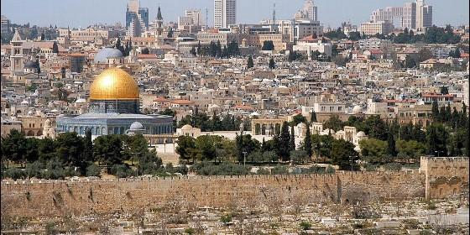

**Jerusalén y su templo hoy**

**Mensaje:** Como Jesús en Jerusalén descubriendo la herencia de fe y de lucha de su nación, también nosotros descubrimos en nuestro corazón y nuestras Comunidades la fuerza del proyecto de Jesús para hoy.

**Diálogo inicial:** Primer contacto con la capital, Jerusalén.

1. ¿Cuándo hemos despertado a la realidad de nuestro país, de la Iglesia, de una fe liberadora?

**Palabra de Dios.** Lucas 2,42-51: Jesús despierta a la realidad de su país.

1. Para los Palestinos del tiempo de Jesús, ¿en qué consistía la importancia del templo de Jerusalén?
2. ¿Nos parecemos a los padres de Jesús que no entienden lo que está pasando a su hijo quedado en el templo de Jerusalén?
3. ¿A qué nos sentimos llamados después de nuestras reflexiones?

**Oración comunitaria.** Padrenuestro. Dios te salve. Bendición final.

**Comentario 7: EL TEMPLO DE JERUSALÉN ERA EL CENTRO DE TODA PALESTINA**

No vamos a decir que, a los 12 años, Jesús descubrió su misión, sino que se dio cuenta, en Jerusalén, de cómo funcionaba **la organización y la religión de su país.** Se quedó en el Templo para profundizar esta doble realidad social y religiosa con los ‘maestros de la ley’, es decir, los especialistas de la Biblia, o sea, del Antiguo Testamento.

Por otra parte, Jesús descubre que la religión del Templo de Jerusalén era algo incompatible con el Dios bíblico que había **descubierto como ‘su Padre’.** Esta calificación a Dios como Padre no era tan común en el Antiguo Testamento.

Para un Palestino del tiempo de Jesús, el templo era no solamente el **centro** de la fe y de la **expresión religiosa** de todos, el centro de la comunidad religiosa nacional, sino también el centro **económico y político** de todo el país. Los ‘Maestros de la ley’ eran los encargados de explicar las normas y los actos del culto. Los Sacerdotes eran los responsable de toda la vida litúrgica en el Templo de Jerusalén y cobraban impuestos, ‘diezmos y primicias’ para su manutención. El ‘Sanedrín’, o Consejo de Ancianos, era el ente político que tomaba las decisiones en la organización de la vida social del país.

**Notemos que:**

* Jesús tiene sólo ***12 años*** cuando despierta a la realidad y la fe de su nación. Caigamos en cuenta que desde niño podemos encontrarnos con Dios, con la realidad de nuestro país, con una fe liberadora.
* Este momento es tan ***importante*** para Jesús que ***no avisa*** a sus padres de su decisión de quedarse en Jerusalén. Estemos atentos a buenas actitudes sorprendentes de los hijos: algo grande, sorprendente, incomprensible a primera vista puede estarles sucediendo, por el éxito de su propia vida.
* ***Los padres de Jesús no entienden*** a su hijo: “¿No saben que yo debo estar dónde mi Padre?” No entienden pero respeten, acepten el ‘misterio’ de cada persona. Ellos se habían quedado en una fe tradicional. No habían descubierto, a la manera de su hijo, el ***“Dios salvador con nosotros”,*** que era la esencia del verdadero Dios que no predicaban las autoridades religiosas.

**Para nosotros es, como en tiempo de Jesús, en Comunidades que vamos a descubrir plenamente y seguir verdaderamente el Dios de Jesús.**

**Día 8**

**JESÚS, PROFETA DEL REINO, INAUGURA OTRO PROYECTO COMUNITARIO.**



**Mensaje:** Como Jesús que inauguró un proyecto de fraternidad universal que llamó el Reino, estamos llamados a hacer acontecer el Reino de Dios entre nosotros mediante la vitalidad de nuestras Comunidades.

**Diálogo inicial:** El Reino es la fraternidad universal.

1. ¿Para qué grande sueño vivimos y luchamos?

**Palabra de Dios.** Lucas 6,20-26: La Comunidad de las Bienaventuranzas.

1. Según esta lectura, ¿cuál es el gran sueño de Jesús?
2. ¿Qué partes de este sueño de Jesús estamos haciendo realidad nosotras y nosotros?
3. ¿A qué nos sentimos llamados después de nuestras reflexiones?

**Oración comunitaria.** Padrenuestro. Dios te salve. Bendición final.

**Comentario 8: LA ‘BUENA NUEVA’ DE JESÚS**

En el texto de la ‘Bienaventuranzas’, Jesús nos señala para quiénes es su sueño, su proyecto, su Reino. La Buena Nueva de Jesús es para varias categorías de personas. Notemos de entrada que se trata de una ‘felicidad colectiva’: en el Reino no hay lugar para una felicidad individualista, o mejor dicha, nos hay felicidad individualista sin felicidad colectiva. Estamos verdaderamente felices cuando somos felices juntos, los unos gracias a los otros.

**Para Lucas, hay 4 categorías de personas verdaderamente felices.**

1. **“¡Felices los pobres!”**

* Se trata de los ***materialmente*** pobres, los empobrecidos, los marginados.
* Para Jesús, los pobres no son los míseros, sino los que, siendo pobres, ***han descubierto*** su dignidad, la necesidad de unirse para salir adelante, compartiendo, organizándose, luchando juntos, con la confianza de que Dios está con ellos.
* Los pobres vagos, individualistas, egoístas, deshonestos… ***no son los destinatarios*** de la ‘felicidad’ que aporta Jesús.
* Si nos sentimos con nuestras necesidades básicas satisfechas, o sea, no tan pobres, podemos aplicarnos la ‘Bienaventuranza’ de Jesús según Mateo (5,3): ***“¡Felices los que tienen el espíritu de los pobres!”*** Este ‘espíritu de los pobres’ habita en nosotros cuando hacemos nuestras las cualidades de los pobres: dignidad, unión, organización, lucha, confianza en Dios, tales como las viven los pobres.

1. **“¡Felices los que tienen hambre!”**

* Según Jesús los que tienen hambre son no solamente los que buscan pan y alimentos, sino los que tienen ***hambre de amistad, de comunión, de paz, de justicia,*** los insatisfechos por las carencias personales y las de los demás.
* Según Mateo (5,6), Jesús precisa: ***“¡Felices los que tienen hambre y sed de justicia!”,*** es decir, felices los que son justos, honestos, coherentes.

1. **“¡Felices los que lloran”**

* Felices cuando lloramos ***por la infelicidad de los demás,*** cuando sentimos en carne propia el dolor, las penas, los sufrimientos, las injusticas de los demás…
* Recordemos la dimensión colectiva: No se trata de llorar ‘solito’, sino juntos: ***juntos sentir*** lo que sienten los demás en sus desgracias.
* Según Mateo, Jesús añade: ***“¡Felices los artesanos de paz!”*** No se trata de quedarnos en llorar pasivamente sino de construir individual y colectivamente la paz destruida en el corazón de los demás, en la convivencia en la familia y entre vecinos, en las estructuras injustas, en las guerras fratricidas…

1. **“¡Felices los perseguidos por la fe (en Jesús)!”**

* Seguir a Jesús no es “un camino de rosas”. El mismo nos advirtió: “Si me han perseguido a mí, también los perseguirán a ustedes”. Por eso hemos de ***preguntarnos*** si, siendo cristianos tranquilos, sin problemas ni dificultades por nuestra fe, seremos verdaderos seguidores de Jesús…
* La persecución, los problemas, las dificultades que nacen de nuestro seguimiento de Jesús son un signo de que ***‘estamos bien’ como cristianos.*** Lastimosamente muchas dificultades provienen de nuestra misma Iglesia cuando se alejan del proyecto de Jesús.

**Y para que no nos equivoquemos en el sentido del camino de la felicidad, Lucas añade las “Maldiciones”**

* ***“¡Pobres de ustedes, los ricos!”,*** es decir, los que acumulan riquezas porque quitan a los demás su pan, su salario, su dignidad… “¡Pobre mi patrón que no sabe que el ‘rico’ soy yo!”
* ***“¡Pobres los que ahora están satisfechos!”…*** satisfechos con poco: poca humanidad, poca solidaridad, poca fe, poca vida…
* ***“¡Pobres de los que ahora ríen!”…*** sobre la desgracia ajena, el dolor de los demás, el placer fácil, la superficialidad de su propia vida…
* ***“¡Pobres de ustedes cuando todos hablan bien de ustedes!”…*** porque eso es falsedad, mentira, engaño. “¡El tonto encuentra siempre unos más tontos que lo alaban!”

**Confirmémonos en nuestras Comunidades en el proyecto de Jesús.**

**Día 9 : HOY JESÚS NACE DONDE NACE Y VIVE UNA COMUNIDAD.**



**Mensaje:** Como en tiempos de Jesús que se acompañó siempre de su Comunidad, como en tiempos de los primeros cristianos que comenzaron viviendo en Comunidad, mantengámonos unidos y activos por el proyecto del Reino.

Ser cristiano es vivir en comunidad. Abrir caminos.

**Diálogo inicial:** Nuestra comunidad es el cuerpo espiritual de Jesús.

1. Según nuestro parecer, ¿qué organizaciones, grupos y comunidades son presencia de Jesús y del Reino?

**Palabra de Dios.** Juan 1,9-18: “La Palabra se hizo carne, puso su tienda entre nosotros”.

1. ¿Qué aspectos de esta lectura nos llama más la atención y por qué motivos?
2. ¿Ha puesto Jesús su tienda en medio de nuestra Comunidad?
3. ¿A qué nos sentimos llamados después de nuestras reflexiones?

**Oración comunitaria.** Padrenuestro. Dios te salve. Bendición final.

**Comentario 9: JUNTOS ORGANICEMOS LA ESPERANZA**

**Revisemos los mensajes de cada día.**

1. Como María, heredera de la fe y práctica comunitaria de su pueblo, nosotros somos los herederos de la larga historia comunitaria de nuestra Iglesia: luchas solidarias, errores, fe viva, liberación alegre…
2. Como la familia de Jesús, oriunda de una provincia campesina rebelde, Galilea, nosotros también nos inscribimos en la realidad del lugar donde hemos nacido y crecido.
3. Como María y su prima Isabel que tenían fuertes lazos de familia, nosotros también nos enriquecemos de nuestras relaciones familiares por la fe, la ayuda, la preocupación por los demás…
4. Como el nombre de Jesús-Emmanuel es todo un programa para él, nuestros nombres son o deben ser una misión para el bien de los demás.
5. Como en Belén donde los primeros visitadores fueron unos pobres pastores, nuestras Comunidades son el hogar de los pobres.
6. Como en Belén donde llegaron unos sabios de otro país, hoy nuestras Comunidades se enriquecen de las experiencias vividas en otros países.
7. Como Jesús en Jerusalén descubriendo la herencia de fe y de lucha de su nación, también nosotros descubrimos en nuestro corazón y nuestras Comunidades la fuerza del proyecto de Jesús para hoy.
8. Como Jesús que inauguró un proyecto de fraternidad universal que llamó el Reino, estamos llamados a hacer acontecer el Reino de Dios entre nosotros mediante la vitalidad de nuestras Comunidades.
9. Como en tiempos de Jesús que se acompañó siempre de su Comunidad, como en tiempos de los primeros cristianos que comenzaron viviendo en Comunidad, mantengámonos unidos y activos por el proyecto del Reino.

**Preguntémonos:**

**De todo este programa, ¿qué aspectos nos proponemos fortalecer en nuestra Comunidad?**

**Anexo 1 : “ ¡ NAVIDAD ERES TÚ ! ”.**

**Démosle una dimensión comunitaria al mensaje del papa Francisco: “¡La Navidad eres tú!”, preguntándonos si “¿es Navidad nuestra Comunidad?”.**

**"La Navidad suele ser una fiesta ruidosa:**

**nos vendría bien un poco de silencio, para oír la voz del Amor."**

Navidad eres tú, cuando decides nacer de nuevo cada día y dejar entrar a Dios en tu alma.

El árbol de Navidad eres tú, cuando resistes vigoroso a los vientos y dificultades de la vida.

Los adornos de Navidad eres tú, cuando tus virtudes son colores que adornan tu vida.

La campana de Navidad eres tú, cuando llamas, congregas y buscas unir.

Eres también luz de Navidad, cuando iluminas con tu vida el camino de los demás

con la bondad, la paciencia, alegría y la generosidad.

Los ángeles de Navidad eres tú, cuando cantas al mundo un mensaje de paz, de justicia y de amor.

La estrella de Navidad eres tú, cuando conduces a alguien al encuentro con el Señor.

Eres también los reyes Magos, cuando das lo mejor que tienes sin importar a quien.

La música de Navidad eres tú cuando conquistas la armonía dentro de ti.

El regalo de Navidad eres tú, cuando eres de verdad amigo y hermano de todo ser humano.

La tarjeta de Navidad eres tú, cuando la bondad está escrita en tus manos.

La felicitación de Navidad eres tú, cuando perdonas y restableces la paz, aun cuando sufras.

La cena de Navidad eres tú, cuando sacias de pan y de esperanza al pobre que está a tu lado.

Tú eres, sí, la noche de Navidad, cuando humilde y consciente,

recibes en el silencio de la noche al Salvador del mundo sin ruidos ni grandes celebraciones;

tú eres sonrisa de confianza y de ternura, en la paz interior de una Navidad perenne

que establece el Reino dentro de ti.

¡ Una muy Feliz Navidad para todos los que se parecen a la Navidad !

**Anexo 2 : ORACIÓN A LA VIRGEN DE LA NOCHEBUENA.**

Virgen de la Nochebuena, Señora del silencio y de la espera,

Esta noche nos darás otra vez el Niño.

Velaremos contigo hasta que nazca de nuevo:

En la pobreza plena, en la oración profunda, en el deseo ardiente.

En algún Pueblo no habrá Nochebuena, porque están en guerra;

En algún lugar no habrá Nochebuena, porque están divididos;

En algún corazón no habrá Nochebuena, porque está en pecado.

Virgen de la Nochebuena, Madre de la Luz, Reina de la Paz, Causa de nuestra alegría:

Que, en mi corazón, nazca Jesús nuevamente, pero para todos,

Para mi casa, para mi Pueblo, para mi Patria, para el mundo entero,

Y, sobre todo, que nazca otra vez Jesús para la gloria del Padre. Amén, así sea.